|  |  |  |
| --- | --- | --- |
| **בנק ישראל**  דוברות והסברה כלכלית | \\portals\DavWWWRoot\sites\boi\about\Mitug\DocList\Logo Bank of Israel 2 color\Logo Bank of Israel 2 color.jpg | ‏ירושלים, יז באדר ב' התשפ"ד  27 מרץ 2024 |

הודעה לעיתונות:

**התפתחויות בתיק הנכסים הפיננסיים של הציבור ברביע הרביעי של שנת 2023**

**לניתוח התפתחויות בתיק הנכסים בשנת 2023 כולה ראו "**[**תיק הנכסים הפיננסיים של הציבור**](https://www.boi.org.il/publications/regularpublications/statistic_bulletin/bulletin2023/)**" בחלק א' של פרסום "מבט סטטיסטי 2023".**

* **ברביע הרביעי של השנה עלתה יתרת תיק הנכסים הפיננסיים של הציבור בכ-50 מיליארדי ש"ח (0.9%), ובסיכום השנה יתרת התיק עלתה בכ-6% והגיעה לרמה של כ-5.4 טריליוני ש"ח.**
* **העלייה בשווי התיק ברביע הרביעי נבעה בעיקר מעלייה ביתרת האג"ח החברות (3.2%), ביתרת ההשקעות בחו"ל (1.5%) וביתרת האג"ח הממשלתיות והמק"ם (1.2%).**
* **יתרת התיק המנוהל בידי המשקיעים המוסדיים עלתה ברביע הרביעי בכ-67 מיליארדי ש"ח (2.7%) ועמדה בסופו על כ-2.51 טריליוני ש"ח. בסיכום שנתי היתרה עלתה בכ-218 מיליארדי ש"ח (9.5%).**
* **שיעור החשיפה של הגופים המוסדיים למט"ח עלה במהלך הרביע בכ-2.3 נקודות אחוז ועמד בסופו על כ-22.2% ושיעור החשיפה לנכסים בחו"ל עלה במהלך הרביע בכ-1.7 נקודות אחוז ועמד בסופו על כ-43.2%.**
* **היקף התיק המנוהל באמצעות קרנות נאמנות בארץ עלה במהלך הרביע הרביעי בכ-26.9 מיליארדי ש"ח (6.3%) והגיע לרמה של כ-456 מיליארדי ש"ח. נמשכו צבירות נטו בעיקר בקרנות הכספיות השקליות ובקרנות המתמחות במניות בחו"ל.**

1. סך תיק הנכסים הפיננסים של הציבור

מהחטיבה למידע ולסטטיסטיקה בבנק ישראל נמסר, כי **ברביע הרביעי של שנת 2023** יתרת תיק הנכסים הפיננסיים של הציבור עלתה בכ-50 מיליארדי ש"ח (0.9%), לרמה של כ-5.45 טריליוני ש"ח (תרשים 1) **ובכך עלתה בסיכום שנתי בכ-6%**. משקל תיק הנכסים הפיננסיים של הציבור ביחס לתוצר עלה בכ-3 נקודות האחוז ועמד בסוף הרביע על כ-288 אחוזים, זאת כתוצאה מעלייה בתיק הנכסים.

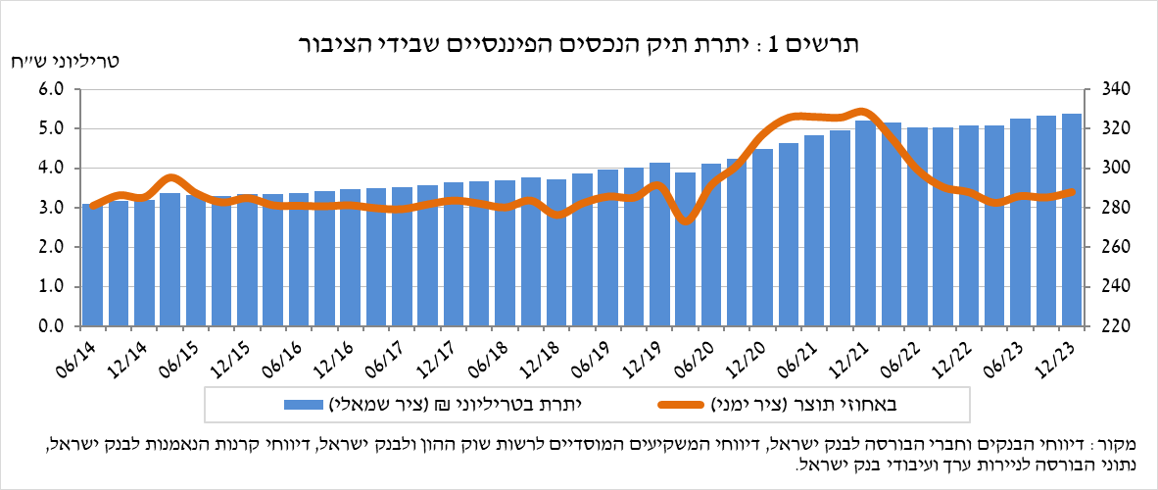

1. ניתוח השינויים בכלל התיק

במהלך הרביע הרביעי עלו יתרות החזקות הציבור במרבית הרכיבים בתיק, למעט יתרת המניות בארץ (1.7%-). בלטו העליות ביתרת האג"ח החברות (3.2%), ביתרת ההשקעות בחו"ל (1.5%) וביתרת האג"ח הממשלתיות והמק"ם (1.2%).

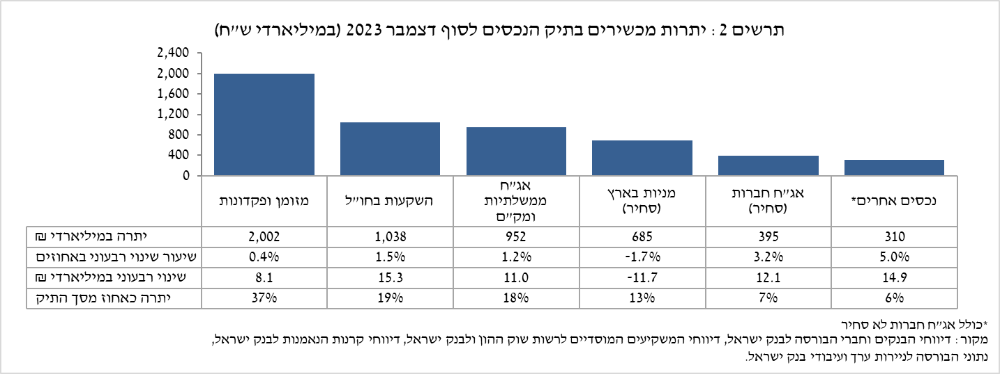

* **יתרת האג"ח החברות הסחירות בארץ** עלתה בכ-12 מיליארדי ש"ח ועמדה בסופו על כ-395 מיליארדים, זאת כתוצאה מעליות מחירים ומהשקעות נטו (אומדן של כ-5 מיליארדי ש"ח).
* יתרת **האג"ח הממשלתיות** (סחירות ולא-סחירות) **והמק"ם** עלתה במהלך הרביע בכ-11 מיליארדי ש"ח (1.2%) ועמדה בסופו על כ-952 מיליארדים.
* יתרת **המזומן והפיקדונות** עלתה במהלך הרביע בכ-8 מיליארדי ש"ח (0.4%) והגיעה לרמה של כ-2 טריליוני ש"ח.
* יתרת **המניות בארץ** ירדה בכ-12 מיליארדי ש"ח (1.7%-), זאת על רקע התנודתיות במדדי המניות ועל אף השקעות נטו.

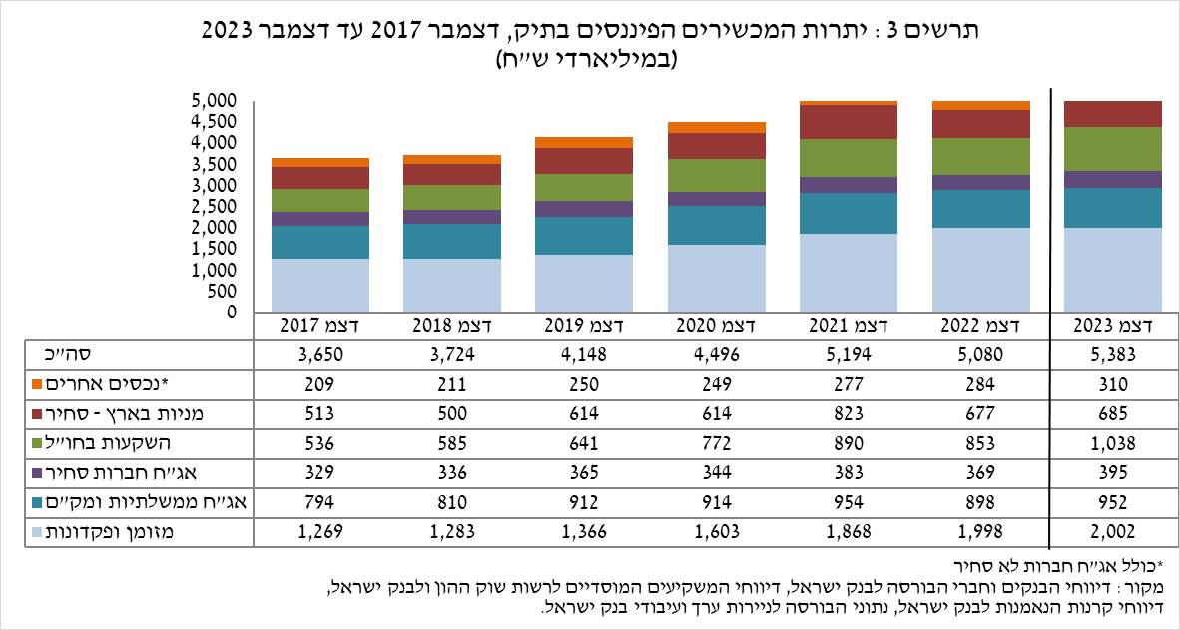

יתרת ההשקעות בחו"ל עלתה במהלך הרביע בכ-15 מיליארדי ש"ח (1.5%) ועמדה בסופו על כ-1.04 טריליון ש"ח, המהווים כ-19% מסך תיק הנכסים. ההתפתחות ביתרת ההשקעות בחו"ל נבעה מהרכיבים הבאים:

* יתרת **המניות בחו"ל** עלתה בכ-13 מיליארדי ש"ח (2.3%) ועמדה בסוף הרביע על כ-575 מיליארדי ש"ח. זאת בעיקר כתוצאה משילוב של עליות מחירים והשקעות נטו, שהתקזזו חלקית מייסוף השקל מול הדולר (5.2%-).
* יתרת **האג"ח הסחירות (חברות וממשלתיות)** **בחו"ל** עלתה בכ-4 מיליארדי ש"ח (2%) ועמדה בסופו על כ-232.5 מיליארדי ש"ח. עלייה זו נבעה מהשקעות נטו בהיקף של כ-10 מיליארדי ש"ח לצד עליות מחירים, שהתקזזו חלקית מייסוף השקל מול הדולר (5.2%-).

כתוצאה מההתפתחויות במהלך הרביע, חלה עלייה בשיעור הנכסים הזרים של כ-0.1 נקודות אחוז (מ-19.2% ל-19.3%) וירידה בשיעור הנכסים במט"ח של כ-0.8 נקודות אחוז (מ-26.5% ל-25.7%).

# התיק המנוהל בידי המשקיעים המוסדיים[1]

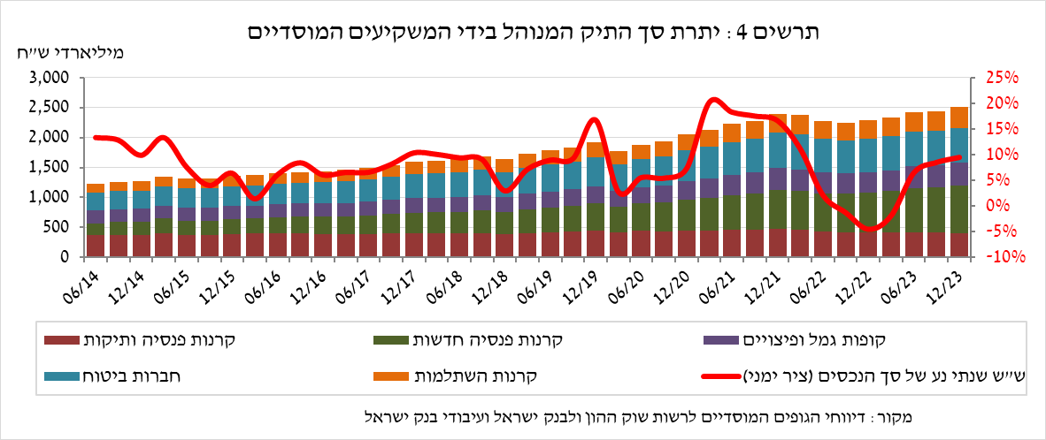

* **יתרת הנכסים המנוהלים בידי כלל המשקיעים המוסדיים** עלתה ברביע הרביעי בכ-67 מיליארדי ש"ח (2.7%) ועמדה בסופו על כ-2.51 טריליוני ש"ח (כ-47% מסך התיק הנכסים הפיננסים של הציבור). ההתפתחות ביתרת התיק המנוהל במהלך הרביע נבעה בעיקר משינויים ברכיבי ההשקעות הבאים: מזומן בארץ – עלייה של כ-18.4 מיליארדי ש"ח (17.1%); אג"ח ממשלתיות סחירות – עלייה של כ-19.6 מיליארדי ש"ח (8.8%); חוזים עתידיים בחו"ל (יתרה מאזנית) – עלייה של כ-22 מיליארדי ש"ח; מניות בחו"ל – ירידה של כ-13.7 מיליארדי ש"ח (8.9%-).
* **חשיפת התיק המנוהל בידי המשקיעים המוסדיים[2] לנכסים בחו"ל ולמט"ח:**

ברביע הרביעי של שנת 2023 עלה שיעור החשיפה של המשקיעים המוסדיים לנכסים בחו"ל בכ-1.7 נקודות אחוז לכ-43.2% מסך הנכסים. זאת כתוצאה מעלייה בשיעור גדול יותר ביתרת החשיפה לנכסים בחו"ל (12.7%) מעלייה ביתרת סך הנכסים של המשקיעים המוסדיים (8.4%) במונחים דולרים.

העלייה ביתרת החשיפה לנכסים בחו"ל (כ-32 מיליארדי דולרים) נבעה בעיקר מעלייה בחשיפה באמצעות חוזים עתידיים ואופציות על מדדי מניות בחו"ל (כ-16.7 מיליארדי דולרים) וביתרה המאזנית של החוזים (כ-6.3 מיליארדי דולרים).

**חשיפה למט"ח -** במהלך הרביע הרביעי של השנה, חלה עלייה בשיעור החשיפה למט"ח (כולל נגזרי ש"ח/מט"ח) של המשקיעים המוסדיים בכ-2.3 נקודות אחוז לרמה של כ-22.2%.

ברביע זה, המשקיעים המוסדיים רכשו נטו נכסים במט"ח בסך של כ-15.6 מיליארדי דולרים; רכישות של כ-6 מיליארדי דולרים בנכסים הנקובים והצמודים למט"ח (בעיקר חוזים עתידיים ואופציות, קרנות השקעה בחו"ל ומניות זרות שהונפקו בארץ) ורכישות מט"ח נטו באמצעות מכשירים פיננסיים נגזרים בהיקף של כ-9.6 מיליארדי דולרים; כלומר הקטנת העסקאות העתידיות למכירת מט"ח.

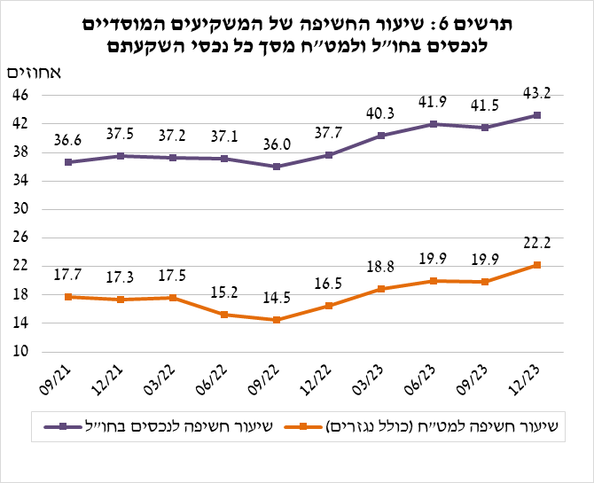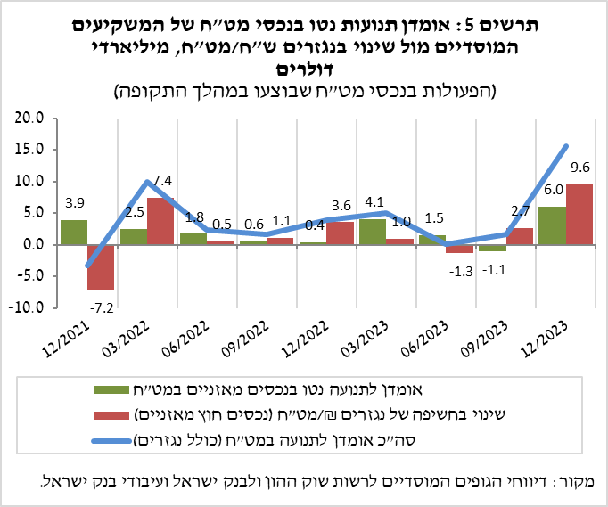

# התיק המנוהל באמצעות קרנות הנאמנות

# היקף התיק המנוהל באמצעות קרנות נאמנות בארץ עלה ברביע הרביעי של השנה בכ-26.9 מיליארדי ש"ח (6.3%) ועמד בסופו על כ-456 מיליארדי ש"ח, המהווים כ-8.5% מסך תיק הנכסים של הציבור.

העלייה ברביע הרביעי נבעה מצבירות נטו בקרנות בהיקף של כ-15.7 מיליארדי ש"ח ומעליות מחירים. עיקר הצבירות נרשמו בקרנות הכספיות השקליות בהיקף של כ-9.3 מיליארדי ש"ח, זאת בהמשך למגמה מתחילת שנת 2022, ובקרנות המתמחות במניות בחו"ל בהיקף של כ-4.8 מיליארדי ש"ח. מנגד, נרשמו צבירות נטו שליליות בקרנות המתמחות באג"ח בארץ כללי בהיקף של כ-2.3 מיליארדי ש"ח ובקרנות המתמחות באג"ח בארץ מדינה בהיקף דומה של כ-1.2 מיליארדי ש"ח.

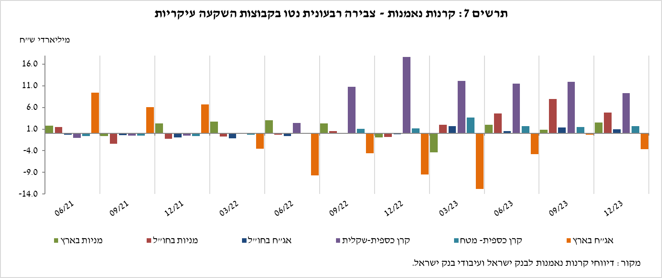

**למידע נוסף:**

ללוחות ארוכי טווח בנושא תיק הנכסים לחץ [כאן](https://www.boi.org.il/%D7%94%D7%AA%D7%A4%D7%A7%D7%99%D7%93%D7%99%D7%9D-%D7%94%D7%9B%D7%9C%D7%9B%D7%9C%D7%99%D7%99%D7%9D/%D7%A1%D7%98%D7%98%D7%99%D7%A1%D7%98%D7%99%D7%A7%D7%94/%D7%94%D7%9E%D7%A6%D7%A8%D7%A4%D7%99%D7%9D-%D7%94%D7%A0%D7%9B%D7%A1%D7%99%D7%9D-%D7%95%D7%94%D7%90%D7%A9%D7%A8%D7%90%D7%99/%D7%94%D7%A0%D7%9B%D7%A1%D7%99%D7%9D/#mainContent).

ללוחות ארוכי טווח בנושא נתוני חשיפה למט"ח ולזרים של המשקיעים המוסדיים לחץ [כאן](https://www.boi.org.il/%D7%94%D7%AA%D7%A4%D7%A7%D7%99%D7%93%D7%99%D7%9D-%D7%94%D7%9B%D7%9C%D7%9B%D7%9C%D7%99%D7%99%D7%9D/%D7%A1%D7%98%D7%98%D7%99%D7%A1%D7%98%D7%99%D7%A7%D7%94/%D7%94%D7%9E%D7%95%D7%A1%D7%93%D7%95%D7%AA-%D7%94%D7%A4%D7%99%D7%A0%D7%A0%D7%A1%D7%99%D7%99%D7%9D-%D7%94%D7%90%D7%97%D7%A8%D7%99%D7%9D/%D7%94%D7%92%D7%95%D7%A4%D7%99%D7%9D-%D7%94%D7%9E%D7%95%D7%A1%D7%93%D7%99%D7%99%D7%9D/#mainContent).

ללוחות ארוכי טווח בנושא קרנות הנאמנות לחץ [כאן](https://www.boi.org.il/%D7%94%D7%AA%D7%A4%D7%A7%D7%99%D7%93%D7%99%D7%9D-%D7%94%D7%9B%D7%9C%D7%9B%D7%9C%D7%99%D7%99%D7%9D/%D7%A1%D7%98%D7%98%D7%99%D7%A1%D7%98%D7%99%D7%A7%D7%94/%D7%94%D7%9E%D7%95%D7%A1%D7%93%D7%95%D7%AA-%D7%94%D7%A4%D7%99%D7%A0%D7%A0%D7%A1%D7%99%D7%99%D7%9D-%D7%94%D7%90%D7%97%D7%A8%D7%99%D7%9D/%D7%A7%D7%A8%D7%A0%D7%95%D7%AA-%D7%94%D7%A0%D7%90%D7%9E%D7%A0%D7%95%D7%AA/#mainContent).

1. ללא קרנות הנאמנות
2. אומדנים לחשיפה של העמיתים (ולא של הגופים המוסדיים עצמם) לסיכונים שונים בתיק המנוהל עבורם ע"י המוסדיים (ללא תכניות ביטוח מבטיחות תשואה, בהן הסיכון הוא של המוסדיים). לפירוט נוסף של הגדרות, מושגים והסברים, ראו את "מדידת החשיפות של המשקיעים המוסדיים למט"ח ולנכסים זרים" בפרסום 'מבט סטטיסטי 2016'.